GOOGLE CLASSROOM
Google Classroom – безкоштовний сервіс для навчальних закладів. Мета – спростити створення, поширення і класифікацію завдань, прискорити обмін файлами між учителями і учнями. Реєструватись окремо не потрібно, достатньо мати пошту на Gmail.

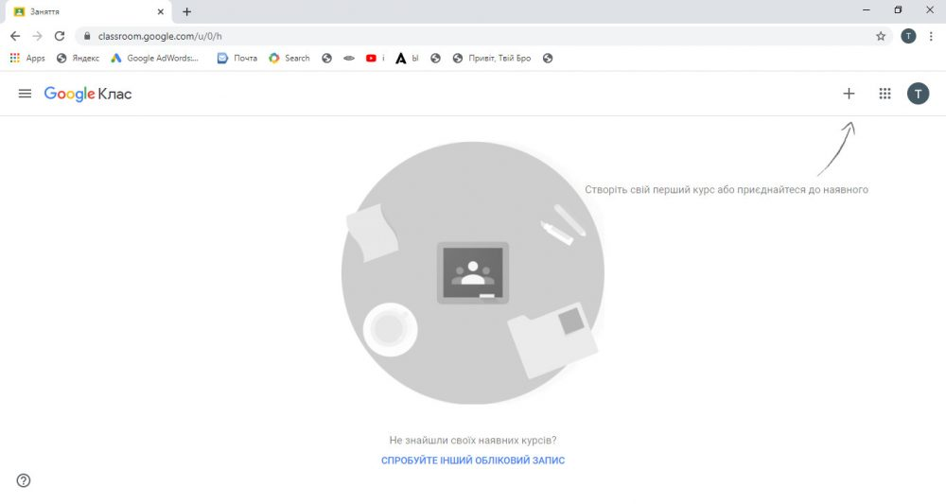

Google Classroom об’єднує в собі: Google Drive для створення і обміну завданнями, Google Docs, Sheets and Slides для написання текстів і створення презентацій, Gmail для спілкування і Google Calendar для розкладу (наприклад, ви можете спланувати конференцію в Zoom, який дозволяє автоматично додавати заплановані зустрічі в календар – про це в розділі про Zoom). Тож для роботи “у класі” потрібно знати, як користуватися гуглівськими сервісами.
Учнів можна запрошувати до класу через приватний код. Його можна знайти в налаштуваннях класу – є коротке відео про те, як створити клас та запросити туди учнів.
Кожен клас створює окрему папку на Google-диску для відповідного користувача Google Drive, куди учень може подати роботу, яку оцінює вчитель. Є загальна папка класу і окрема для кожного учня. Можна користуватись мобільними додатками для iOS і Android.
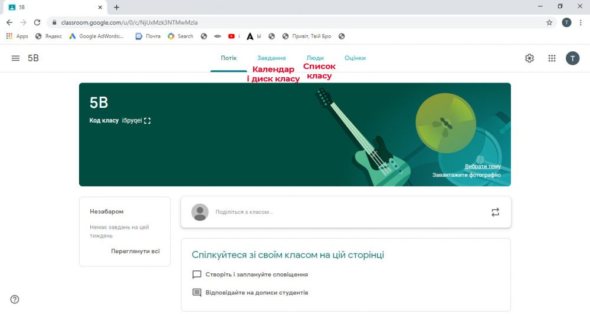

Що можна робити
- робити фото та прикріплювати їх до завдань, редагувати їх і робити окремі копії;
- ділитися файлами з інших додатків;
- мати оффлайн-доступ до інформації;
- вчитель може онлайн слідкувати за роботою учнів (тобто в режимі реально часу бачити документи, в яких учні виконують завдання чи виправляють помилки);
- можна коментувати роботи і виставляти оцінки;
- відправляти на повторну перевірку (після виправлення помилок) та отримати іншу оцінку;
- публікувати і коментувати оголошення;
- вчитель може надсилати електронні листи до одного чи багатьох учнів в інтерфейсі Google Classroom.

Classroom дозволяє вчителям архівувати курси наприкінці семестру або року. Коли курс архівується, він видаляється з домашньої сторінки та розміщується в зоні архівних занять. Це допомагає вчителям аналізувати відчитані курси і покращувати їх для наступних користувачів. Після архівування курсу вчителі та учні можуть переглядати його, але не можуть вносити зміни, до тих пір поки його не буде відновлено.

